AI-részesedés a projektben
Melyik fájlt ki írta, és mennyit az AI-ból – fájlonkénti bontásban

1. Röviden
A projekt összesen kb. 1500 sor kódból áll. Ennek nagyjából a harmada (30%) AI-segítséggel készült, a többi (70%) saját munka. Az AI főleg a látványos, vizuális részeket adta: a radar-térkép animációt és az elrendezés finomításait. Az üzleti logika, az adatmodell, a validáció és a statisztikák saját munka.

1503  összes sor (becsült) | ≈ 457  AI által írt sor (30,4%) | ≈ 1046  saját sor (69,6%) | 15–20%  funkcionális AI-arány (megítélés)

2. Fájlonkénti bontás
A táblázatban az AI-ból származó fájlok vannak elöl (narancs jelölés), utánuk a saját fájlok (kék jelölés).
Fájl | Nyelv | Eredet | Sorok | AI sor | AI % | Mit csinál
js/b-radar-ai.js | JavaScript | AI | 188 | 188 | 100% | Radar-térkép animáció: a rendeléseket pontként rajzolja ki (sárga = Készül, piros = Futárnál), szaggatott vonalakkal, pulzáló gyűrűkkel és hover címkével. A táblázat változására MutationObserverrel reagál.
css/b-radar-ai.css | CSS | AI | 130 | 130 | 100% | A radar kinézete és animációi: pontrács háttér, középpont pulzálás, pontok, vonalak, belépő/kilépő animáció, hover címke.
css/ai.css | CSS | AI | 95 | 95 | 100% | Kétoszlopos grid layout, jobb oszlop magasságának igazítása, egyedi görgetősáv, number input nyilainak elrejtése, kártya hover háttér.
css/mobile.css | CSS | AI | 35 | 35 | 100% | Mobil finomítások: a fejléc és az Új rendelés gomb egy sorban marad, az űrlap gombjai egyenlő szélesek.
index.html | HTML | Főleg saját | 270 | ≈ 9 | 3,3% | Csak az AI-hoz köthető részek: 3 CSS link + 1 script link, layout wrapperek, a „gombok” osztály.
js/main.js | JavaScript | Saját | 330 | 0 | 0% | Az összes üzleti logika: validáció, CRUD, szűrés, statisztikák, kiírás.
js/Rendeles.js | JavaScript | Saját | 45 | 0 | 0% | Rendeles osztály (getter/setter, toString).
js/Etelek.js | JavaScript | Saját | 45 | 0 | 0% | Etelek osztály (getter/setter, toString).
js/teszteles.js | JavaScript | Saját | 35 | 0 | 0% | console.assert tesztek a két osztályhoz.
css/style.css | CSS | Saját | 330 | 0 | 0% | Fő stílus: gradiens háttér, kártyák, táblázat, modálok, gombok.
Összesen |  |  | 1503 | ≈ 457 | 30,4%
A sorszámok becslések a bemásolt kód alapján, nem pontos számolások (pontos érték: wc -l).

3. Ábra: AI és saját sorok fájlonként
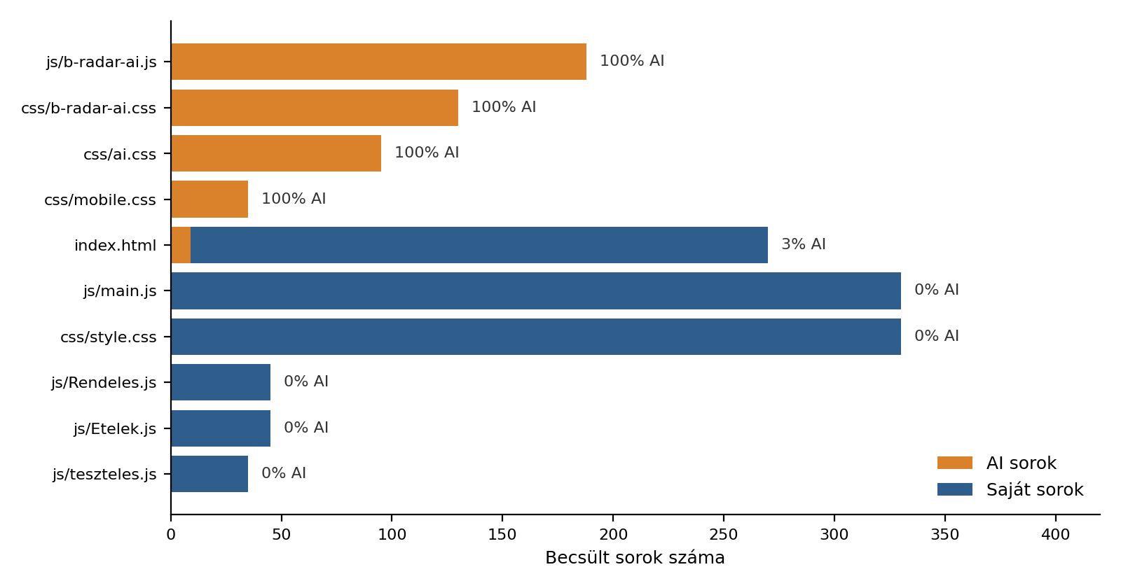

4. Nyelvek szerint
Nyelv | Összes sor | AI sor | AI aránya
JavaScript | 643 | 188 | 29,2%
CSS | 590 | 260 | 44,1%
HTML | 270 | ≈ 9 | 3,3%

A CSS-ben nagyobb az AI szerepe (44%), mert a radar és a layout stílusai AI-ból jöttek. A JavaScriptben csak a radar szkript AI, minden más saját.

5. Mit jelent ez a valóságban?
A sorok szerinti 30% félrevezető lehet, mert a CSS és az animációs kód sok sorból áll, de kevesebb gondolkodást igényel, mint ugyanennyi üzleti logika. Ezért érdemes a funkcionális arányt is nézni:
- Sorok szerint: kb. 30% AI, 70% saját.
- Funkcionálisan: kb. 15–20% AI. Az AI a radar animációt és a layout finomításokat adta; az adatmodell, a validáció, a CRUD és a statisztikák saját munka.
A funkcionális arány megítélésen alapul, nem számolt érték.

6. Megjegyzések és feltevések
- Az eredet a te jelöléseid szerint van: a *-ai fájlok, az ai.css és a mobile.css AI-ból valók; az „innentől minden saját” utáni fájlok saját munkák.
- Az index.html AI aránya (3,3%, kb. 9 sor a 270-ből) csak a radarhoz és a layouthoz kapcsolódó sorok becslése.
- Javítandó: az ai.css-ben használt var(--bg-dark) változó sehol nincs definiálva, ezért a hozzá tartozó szabály nem fog érvényesülni.
- Az eredeti Excel kék celláit (AI aránya, Becsült sorok) át lehet írni, és minden más újraszámolódik.

